实验三 类与对象

学号： 姓名： 班级：
一、实验目的
1． 掌握类和对象的声明和使用；
2．理解具有不同访问属性的成员的访问方式，观察构造函数和析构函数的执行过程；
3．学习类的组合的使用方法。

二、实验任务
1．定义一个Date类，包含年月日三个数据成员，要求满足：
(1) 编写带默认形参值的构造函数，初始化年月日，默认形参值为2023年3月27日。
(2) 编写复制构造函数。
(3) 编写成员函数用于输出日期，格式为：*年*月*日。
(4) 编写成员函数修改日期。
(5) 编写成员函数判断是否是闰年。
(6) 编写main函数实例化该对象。

程序代码：
#include <iostream>
using namespace std;

class Date {
private:
int year;
int month;
int day;
public:
Date(int y=2023, int m=3, int d=27) : year(y), month(m), day(d) {}

Date(Date& c) : year(c.year), month(c.month), day(c.day) {}

void print() const {
cout << year << "年" << month << "月" << day << "日" <<endl;
}
void setDate(int y, int m, int d) {
year = y;
month = m;
day = d;
}
void guiyear(){
if(year%4==0) cout<<year<<"年是闰年";
else cout<<year<<"年不是闰年";
}
};

int main() {
Date t;
t.print();
t.setDate(2022, 3, 27);
t.guiyear();
return 0;
}

实验运行结果截图：
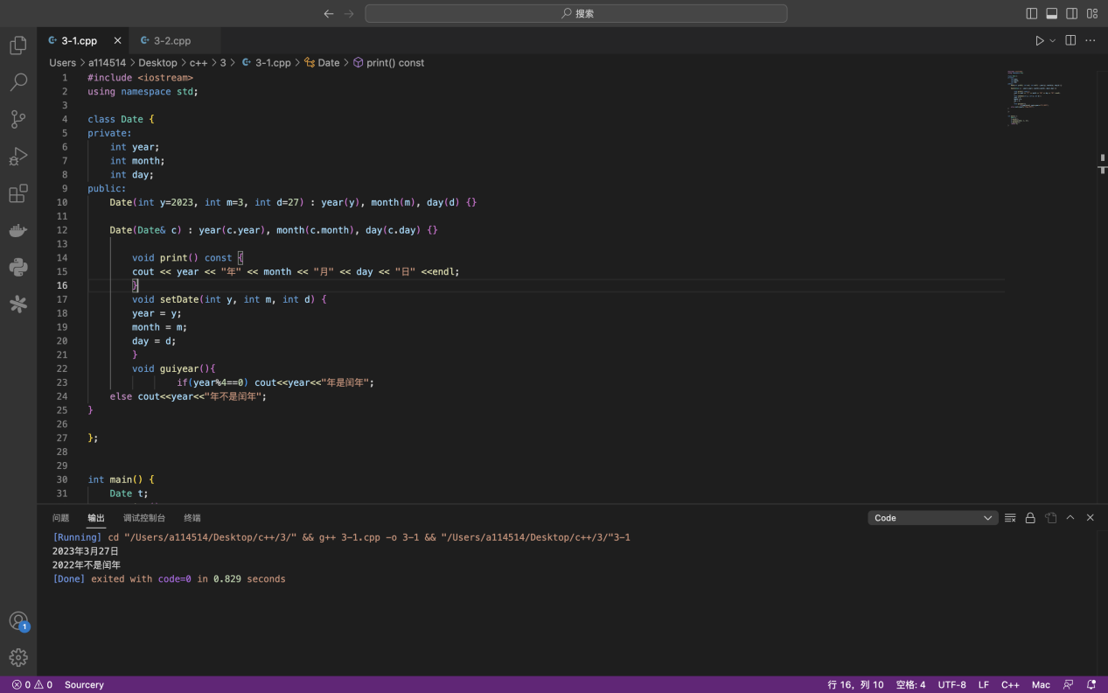
2．设计一个用于人事管理的People（人员）类，要求满足：
（1）私有数据成员：pid（编号，整型数据）、sex（性别，字符类型：F表示女，M表示男）、birthday（出生日期，Date类内嵌子对象）
（2）编写构造函数，初始化私有数据成员。
（3）编写复制构造函数。
（4） 编写成员函数用于输出数据成员，若有Data对象d1(2000,1,1)，People对象P(1000，M，d1)，则输出形式为：编号1000，性别男，出生于2000年1月1日 。
(5) 编写main函数实例化该对象。

程序代码：
#include <iostream>
using namespace std;
class Date
{
private:
int year;
int month;
int day;

public:
Date(int y = 2023, int m = 3, int d = 27) : year(y), month(m), day(d)
{
}

Date(Date &c) : year(c.year), month(c.month), day(c.day)
{
}
void print() const
{
cout << year << "年" << month << "月" << day << "日" << endl;
}
};

class People
{
private:
int pid;
char sex;
Date birthday;

public:
People(int id, char se, Date bir) : pid(id), sex(se), birthday(bir){}
People(People &d) : pid(d.pid), sex(d.sex), birthday(d.birthday) {}

void print()
{
cout << "编号" << pid << "，性别" ;
if(sex=='M') cout<<"男";
else if(sex=='F') cout<<"女";
else cout<<"err";
cout<< "，出生于";
birthday.print();
}
};

int main()
{
Date d1(2000, 1, 1);
People P(1000, 'M', d1);
P.print();
return 0;
}

实验运行结果截图：
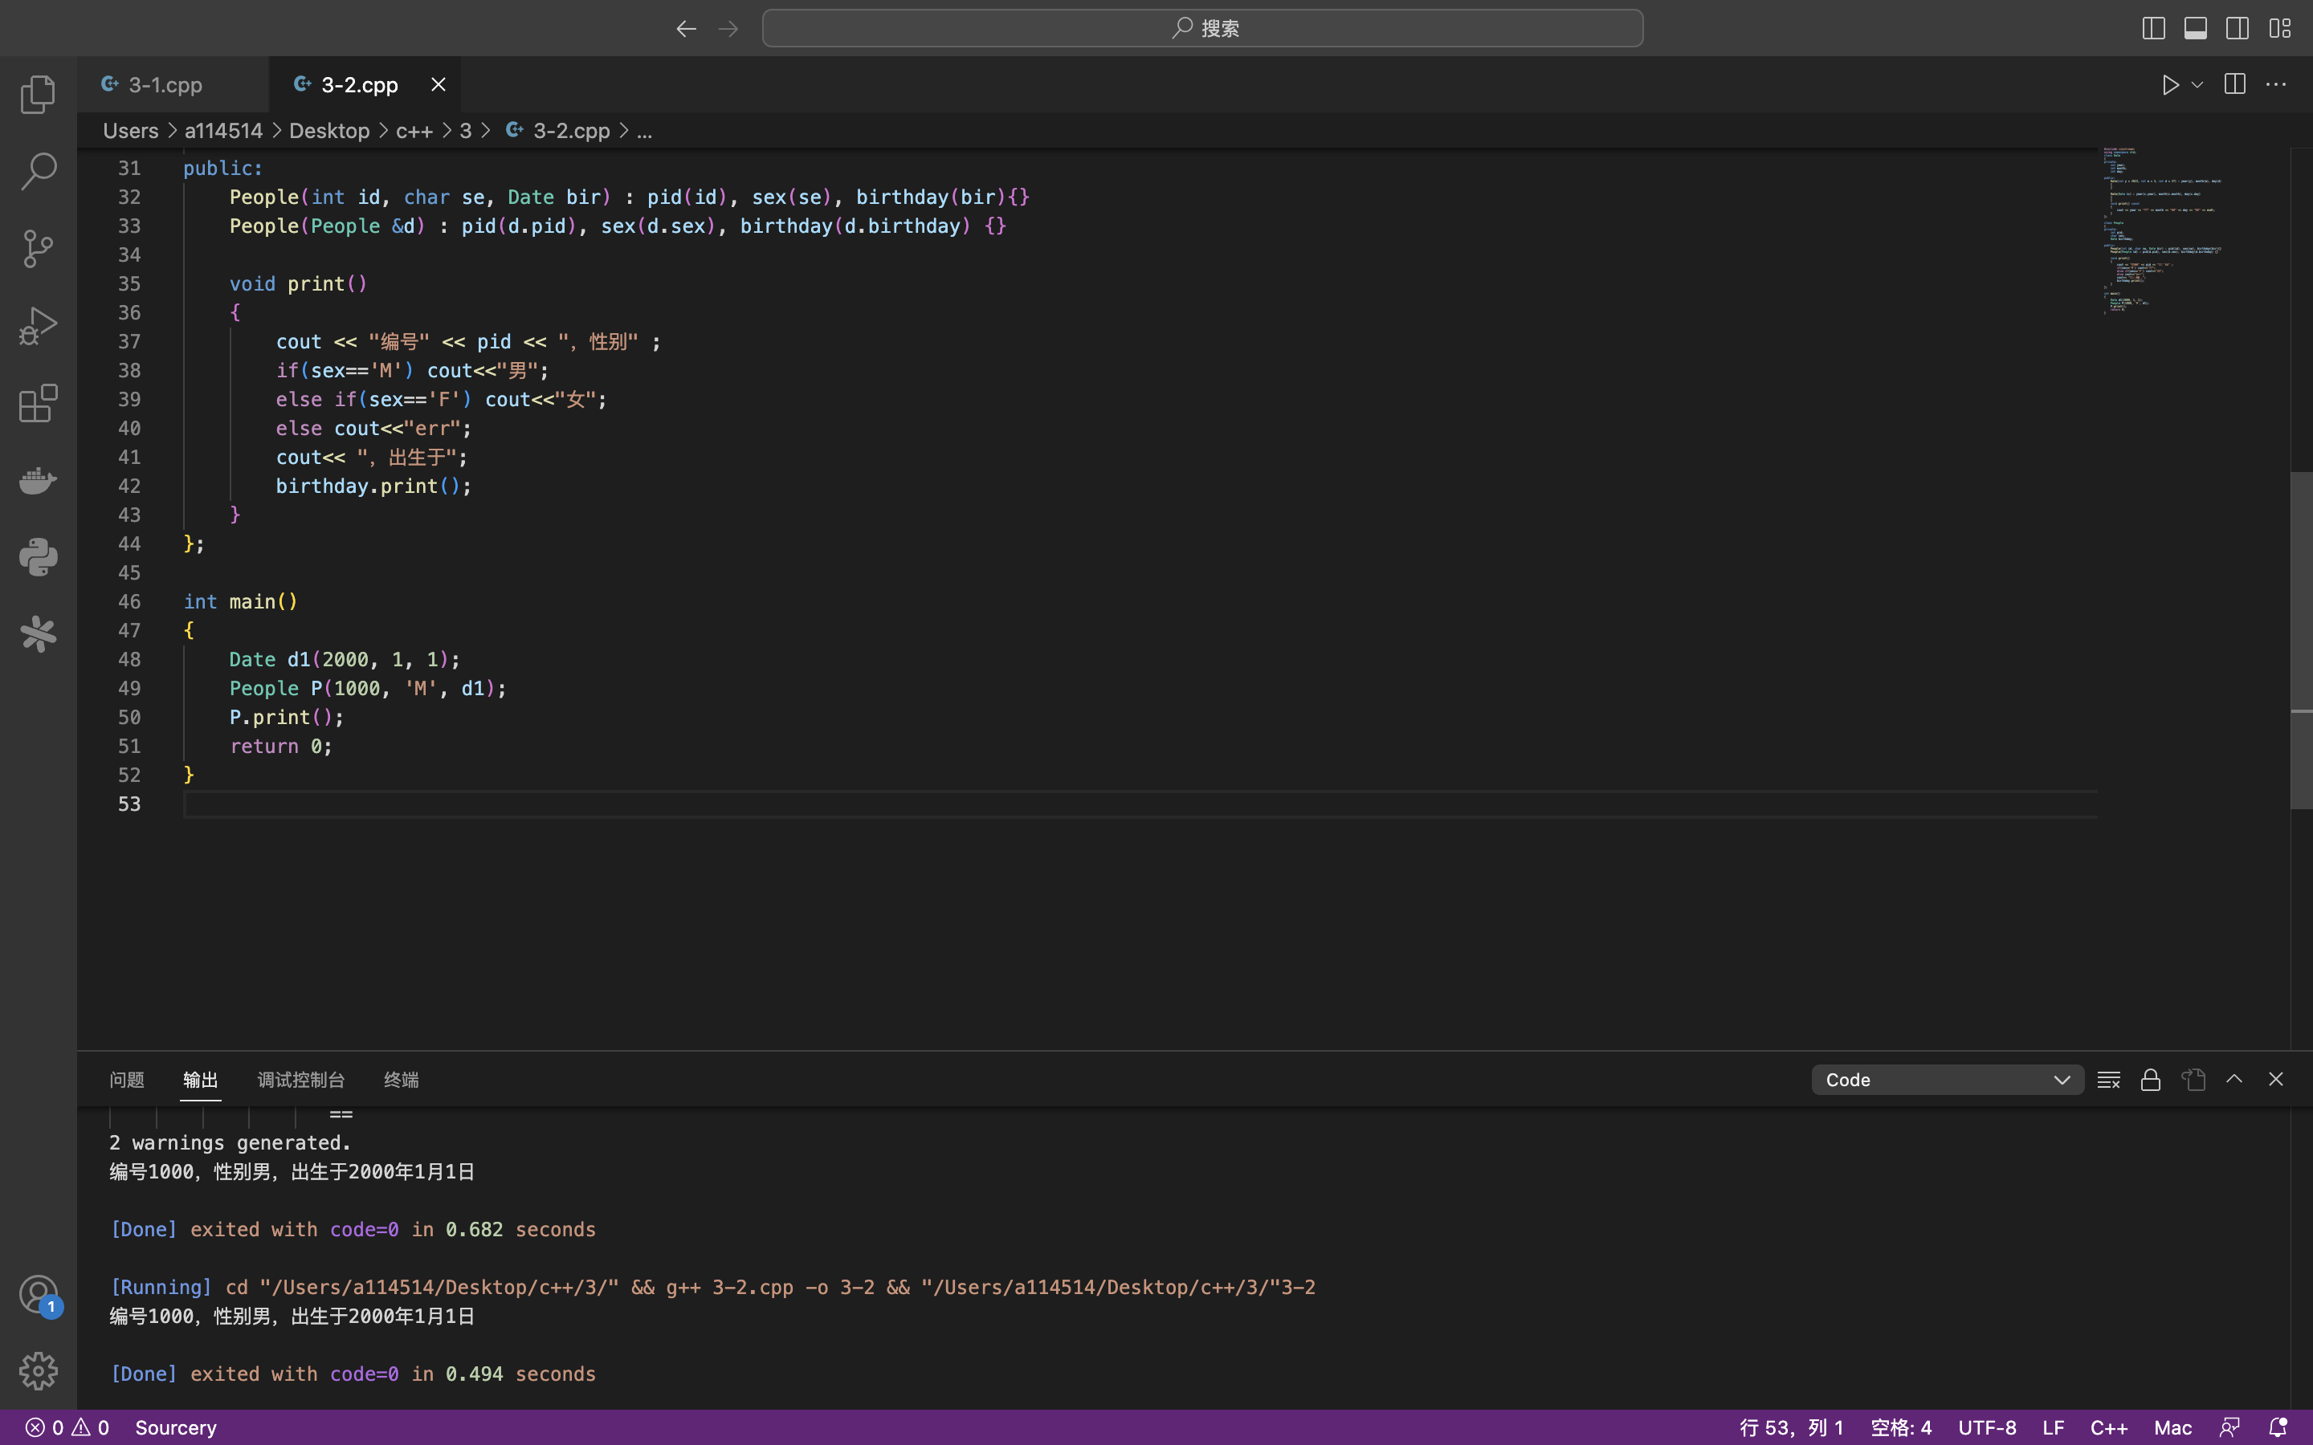
注意：请将本次上机实验报告上传至智慧树相应作业部分，要求以学号+姓名+实验序号的方式命名，如：20211001张三实验三。实验报告计入平时成绩，请大家在实验完成后尽快发送！

